无线电路篇（2）：制作无线遥控门铃
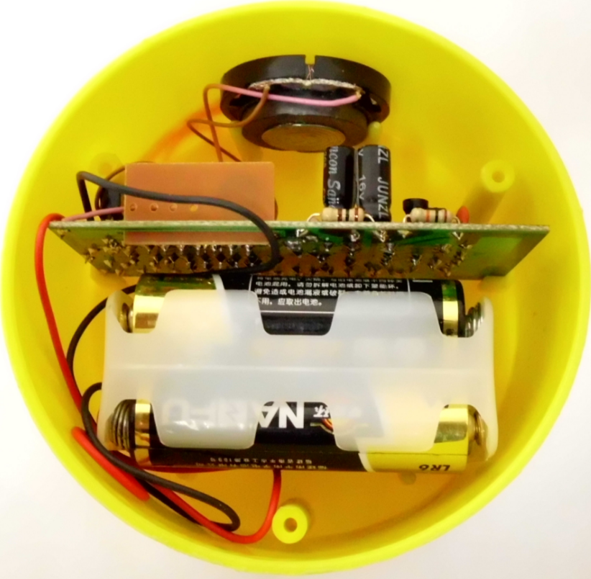
【涉及知识】调制振荡电路、高频振荡电路、高频接收电路、选频电路、整形放大电路、解调电路、音频产生电路。
【能力目标】
- 音频能够熟悉无线音乐门铃的组成、工作原理，提高读整机电路图及电路板图的能力。
- 通过对无线音乐门铃的安装、焊接及调试，掌握无线音乐门铃的生产工艺流程，提高焊接工艺水平。
- 掌握电子元器件的识别及质量检验，学会故障判断及排除。
科技兴趣班
【项目说明】
无线遥控音乐门铃是利用电磁波的发射和接收，因此会有发射和接收电路。发射板要先调制振荡产生方波信号，再经高频振荡产生正弦波的信号发射出去，接收板接信号以后，通过滤波、选频等电路选出接收的信号，再将其滤波、整形、放大，最后利用方波的高电平推动音乐芯片使得喇叭发声。
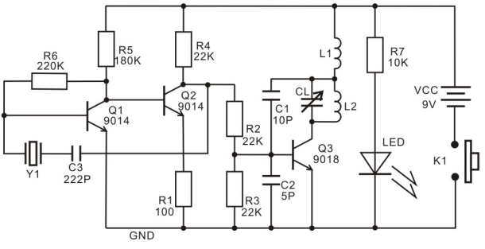
【项目实施】
一、无线门铃的基础知识。
1.发射器原理 ：发射器由调制振荡级和高频振荡级两级组成。
（1）调制振荡极 ：由Y1、Q1、Q2、R6、R5、R4、R1、C3构成调制振荡信号产生电路。这个信号的频率由石英晶体振荡器Y1的固有频率决定，此电路中的频率为32.768kHz。
（2）高频振荡级：Q3、L1、L2、C3和C1、C2、CL组成高频振荡器，振荡频率由色环电感L2、微调可变电容器CL及三极管的集电结电容决定。一般为200-270MHz。Q3的高频振荡级受32.768KHz信号进行调制，通过印刷电感L1发射信号。按键每按一次就发射一次。
2.接收信号器工作原理
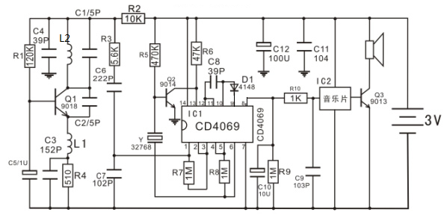
（1）接收电路，Q1、L1、C1、C2、C3为超再生振荡接收器，超再生振荡电路具有自检波功能，可以从自然界中各种各样的波中检出发射器电路的电磁波。L2为铜芯线圈，在直径5mm的骨架上绕制，用0.51漆包线绕3圈，骨架中间用铜芯调节。当L2的振荡频率与发射端相同时谐振，Q1的信号就受发射端的调幅信号控制。
（2）滤波电路， C7滤波滤除检波后的高频杂波，使用检波后的有用信号信噪比最大。
（3）线性放大电路， 检波、滤波后的调制信号送入反相器4069进行线性放大，这由三个反相器1和2、3和4、5和6管脚完成。并最终由9号管脚输出信号。
（4）选频及整形放大电路，经三极管放大后的调制信号与发射端（低频32.768KHz）同频， Y在电路中起选频作用，同频率的信号能顺利通过，进一步免除了许多不需要的各种外界信号的干扰。
（5）高频放大电路，该信号的幅度还较低，经最后两级开路反相放大后输出等幅方波信号。Q2的射极接地，集电极接到反相器13脚，由C8,D1,C12,R6和反相器4、5、6组成的电路进一步对信号放大。最终由反相器8号脚输出信号。
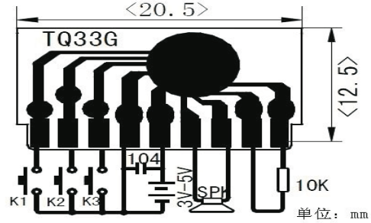
（6）声响电路 ，由反相器8号脚输出来的信号经R10限流，C9滤波，对方波进行平滑滤波，并有数十毫秒的延时，也能消除外界尖脉冲对触发电路的干扰，然后送入到音乐芯片TQ33G的触发端。音乐信号经Q3放大推动喇叭发出优美的门铃音乐声。
（7）CD4069和TQ33G的资料，CD4069由六个COS/MOS反相器电路组成。此器件主要用作通用反相器、即用于不需要中功率TTL驱动和逻辑电平转换的电路中。内部电路如图所示。TQ33G系列有三种声音可选择，双音叮咚，西敏寺，爱丽斯。可根据自己的爱好选择乐曲，详细接线图如图所示。
科技兴趣班
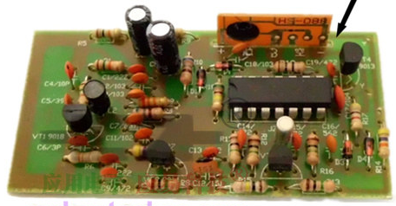
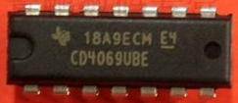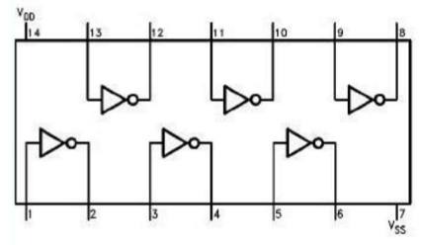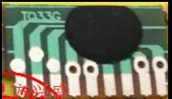
二、装配与调试调频无线遥控门铃
1．装配遥控门铃无线发射器
2. 装配遥控门铃无线接收器
（1）装配高频接收部分，装配好之后接上电源，按动发射器，用万用表或者示波器观察C7两端的电压波形变化情况；
（2）装配高频振荡及选频放大部分，装配好之后接上电源，按动发射器，用万用表或者示波器观察CD4069的8脚输出电压波形变化情况；
（3）装配音频发声部分，装配好之后接上电源，按动发射器，此时应该可以遥控音乐芯片发出优美的乐曲声；
3．统调阶段：整个电路装配成功后，用无感螺丝刀细调发射器上的微调电容CL，逐步拉远距离，寻求最远的发射距离，大家可以自行多做这方面的尝试，然后进行整机装配。
三、成果展示及评价；
评价者 | 无线遥控知识  （30） | 无线发射电路  （20） | 无线接收电路  （20） | 门铃的整体效果  （30） | 成绩
自评
辅导员
说明：总评成绩=自评*0.5+辅导员*0.5；总评：
总评成绩≥85,获得5学分；85>总评成绩≥75,获得4学分；75>总评成绩,获得3学分。
四、任务结束收拾归位所用设备工具（4S要求）。

